Bananine palačinke
Predlog za hiter, okusen in zdrav zajtrk, ki ti bo za pripravo vzel le 15 minut.
Sestavine za 1 osebo:
1 banana (uporabiš lahko tiste, ki so že malo porjavele),
1 jajce,
1 vrečka vanilijevega sladkorja ali vanilijevega ekstrakta,
1 - 2 žlici olja, če imaš kokosovo olje ga uporabi.
Navodila za delo:
Najprej olupimo banano in jo z vilicami pretlačimo. V drugi posodi stepemo jajce in ga skupaj z vanilijevim sladkorjem dodamo k banani. Dobro premešamo, da dobimo enotno zmes.
Ponev segrejemo in vanjo vlijemo malo olja (1-2 žlici). Na segreto in namaščeno ponev položimo kupčke pripravljene mase in jih z žlico oblikujemo tako, da dobimo tri manjše palačinke. Palačinke pečemo na srednje močnem ognju, dokler na spodnji strani ne zakrknejo in malo porjavijo.
Ko se palačinke toliko strdijo, da se nam ne strgajo, jih z lopatko previdno obrnemo in zapečemo še na drugi strani.
Pečene palačinke zložimo na krožnik in jih obložimo.
Nekaj predlogov za oblogo:
- čokoladni namaz in kolutki banan,
- marmelada,
- med, kolutki banan, ki jih pokapljamo z malo limoninega soka.

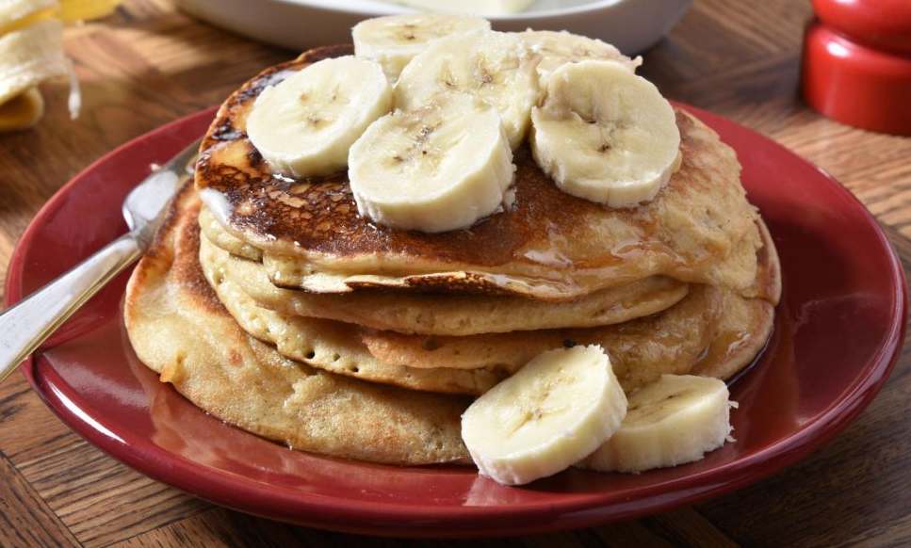
Dober tek!

